Log In
Email ID: | *
Password: | *

Email ID: narodni@vinarskecentrum.cz
Password: aveiumin
Potvrdíte: Log in
Otevře se vám stránka:
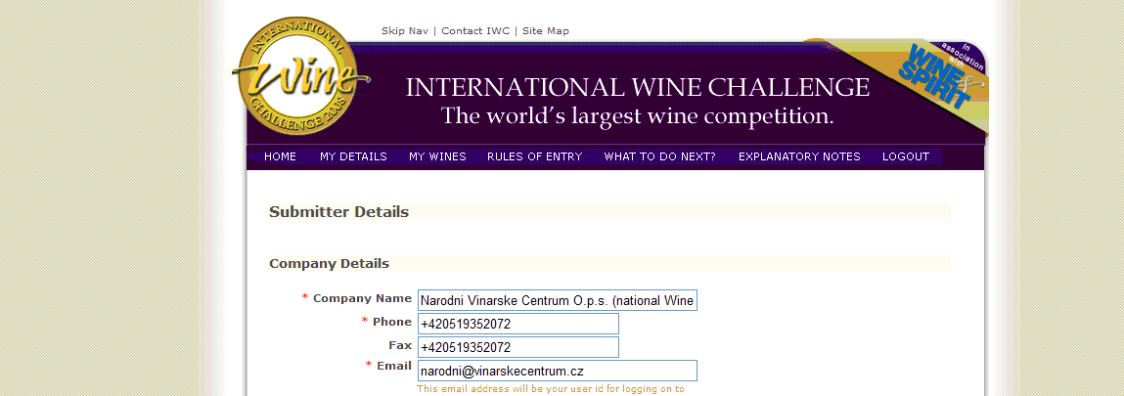

Pokračujte kliknutím na modré liště: MY WINES
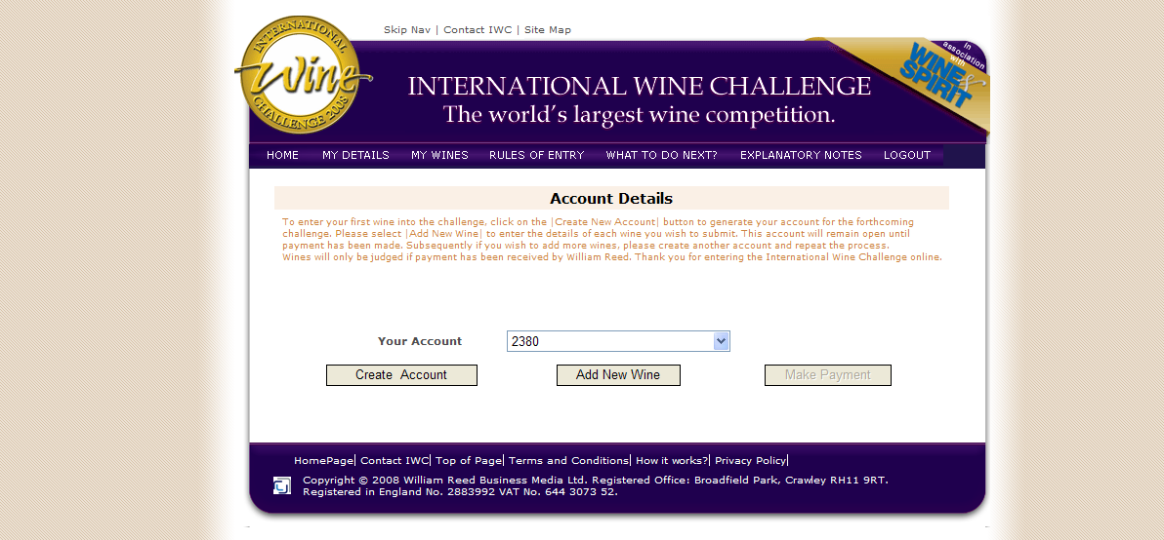
Pokračujte kliknutím na šedý rámeček: Add New Wine

* I would like to enter this wine into the Discovery Tasting | Yes - pokud budete dávat víno do degustační zóny
  Yes | No
* Wine Name / Brand (as it appears on the label)Název vína
Ročník * Vintage | Non Vintage
Vinařská firma* Wine Producer Name
Email vinařské firmy Wine Producer Email
Telefon Wine Producer Telephone | Enter a valid telephone number
Fax Wine Producer Fax | Enter a valid Fax number
Stát * Country
Oblast – napište Moravia nebo Bohemia Region | Start typing here and then select. If the choice is not listed then type your information
Podoblast – napište podoblast Sub-region | Start typing here and then select. If the choice is not listed then type your information
Barva vína * Wine colour
  Red | White | Rose
Styl vína: tiché, šumivé, dolihované, botritické* Wine style
  Still | Sparkling
  Fortified | Botrytis
Zbytkový cukr g/l * Residual sugar level (grams/litre)
Zda víno zrálo: v sudu (typický barrique), mírně barrique, víno v sudu nezrálo*
  Oaked | Lightly Oaked
  Unoaked
Principal three grapes (including percentages)
Hlavní odrůda * Principal Grape | Start typing here and then select. If the choice is not listed then type your information
% Ostatních odrůd + názvy ostatních odrůd * Principal Grape percentage (%)
Grape2 | Start typing here and then select. If the choice is not listed then type your information
Grape2 percentage(%)
Grape3 | Start typing here and then select. If the choice is not listed then type your information
Grape3 percentage(%)
zadejte „Quality wine“ Official quality status
Obsah alkoholu * Alcohol Level percentage(%)
Pokud máte importéra, tak jej zadejte UK Importer
Number of bottles produced Počet láhví šarže
Number of bottles available to UK market Počet láhví pro trh Velké Británie
Zda jsou vaše vína v prodeji v UK * Available in the UK
  Yes | No
FOB cena – velkoobchodní FOB (Free on Board) price per bottle (please specify currency quoted)
Pokud je dostupné na maloobchodním trhu – maloobchodní cena. If available in the UK, UK retail Price per bottle (£ inc. VAT)
Please state your principle stockists Click on 'List of Stockist' to view the stockists list.Select a stockist and click 'Add to Stockist List'. Click 'Add New Stockist' button to add your own Stockist details. | Add Stockist Remove Stockist
Dostupné na on-trade trhu. Is this wine available to the UK on-trade
  Yes | No
Pokud ano, jmenujte restauraci. If yes state the name of the restaurant
Obsah lahve * Bottle size
Čárový kód Barcode number
Typ uzávěru(cork, plastic atd.)* Type of closure used
Barva skla Glass Colour
Organické/ biodynamické/ konvenční/ trvale udržitelné/ vegetariánské/ veganské. Organic / Biodynamic / Conventional / Sustainable / Vegetarian/Vegan (please specify)
  Organic | Biodynamic
  Conventional | Sustainable
  Vegetarian | Vegan
*Je to první rok produkce tohoto vína/ cevée/ vinice? Is this the first year of production of this wine / cuvee / vineyard
  Yes | No
Požaduje vaše firma certifikáty (diplomy)? Does your company require certificates
  Yes | No

Potvrdíte:

Pokud budete cokoliv potřebovat obraťte se na Ing. Marka Babisz 602 470 262 nebo 519 352 072.

